
外国语言文学学院
2025朝鲜语专业本科培养方案
一. 学科专业简介
复旦大学朝鲜语言文学专业建立于中韩建交之初的1995年。在姜银国、金钟太、姜宝有等知名学者的带领下，经过几代学人的努力，复旦大学朝鲜语系在朝鲜语言文学的教学和研究上具备了国内顶尖的实力，在过去三十年中为改革开放的中国培养了大量德智体全面发展、爱党爱国、具有家国情怀和社会责任感、具有人文素养、科学精神、创新能力和国际视野，能够服务国家“一带一路”战略的复合型朝鲜语专业人才。朝鲜语专业现为国家级一流本科专业。
二. 培养目标
按照“宽口径、厚基础、重能力、求创新”的人才培养要求，以“2+X+Y”（2是通识和专业教育，X是多元发展路径，Y为融合创新能力）为途径，培养德智体美劳全面发展的朝鲜语领军人才。学生应掌握朝鲜语语言、文学以及相关人文和科技方面的基础知识；具有较强的跨文化交际能力；扎实的朝鲜语听、说、读、写、译语言基本功；充分了解中国国情和朝鲜语国家的历史与现状；富于思辨精神和创新能力。
三. 基本要求
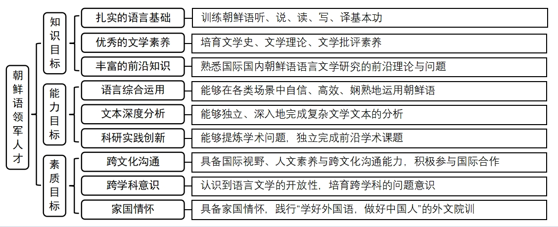
四. 修业要求
1.修业年限：4年（类型：■本科、□本硕、□本博）
2. 学位授予说明：
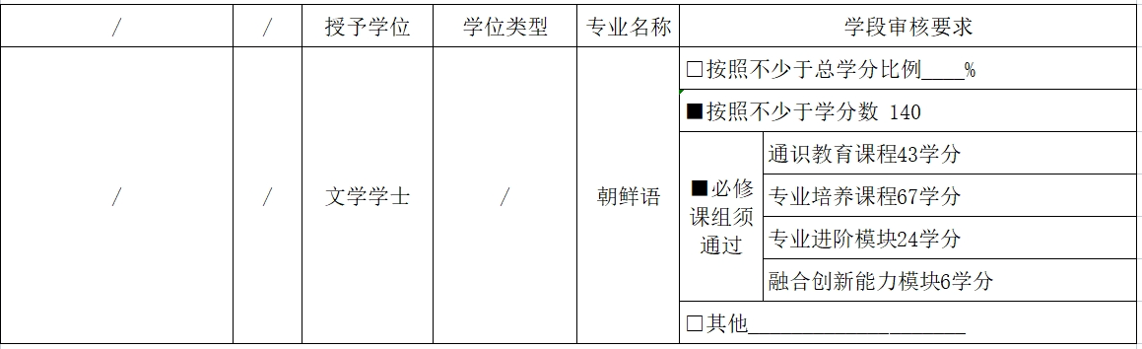
五. 学分要求
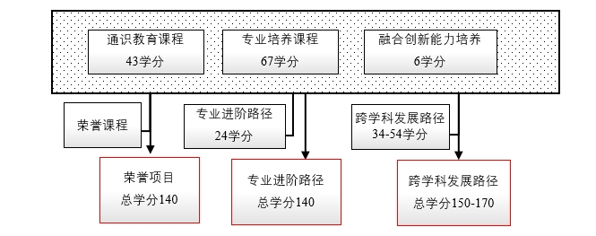
1. 专业进阶路径：140学分
本路径学生需要完成140学分（含实践学分不低于22学分；含美育学分不少于2学分，其中至少在“美学和艺术史论类”或“艺术鉴赏和评论类”课程中修读1学分，并至少参与一项艺术实践活动；劳动教育不少于32学时，并满足劳动周教育要求），包括通识教育课程43学分、专业培养课程67学分、专业进阶路径24学分、融合创新能力模块6学分。
2. 本科荣誉项目：140学分
在专业进阶路径基础上，修读荣誉课程不少于6门课。荣誉项目课程设置和修读要求请见朝鲜语专业“本科荣誉项目”实施方案。下载地址：https://jwc.fudan.edu.cn/（复旦大学教务处）专业培养-常用文档。
3. 跨学科发展路径：150-170学分
本路径学生需要完成150-170学分，包括通识教育课程43学分、专业培养课程67学分、融合创新能力模块6学分、修读跨学科路径34学分或辅修学士学位路径54学分。
六. 学位要求
4年级结束时，如达到学士学位要求者授予文学学士学位。
（1）修满规定的学分，达到本科教学培养方案规定的各项要求。
（2）以符合学生毕业时所在专业教学培养方案规定的所有课程的有效成绩为准计算平均绩点，且此平均绩点大于或等于2.0。
（3）在此基础上，达到朝鲜语专业“本科荣誉证书”获得条件的授予“本科荣誉证书”，具体要求请见朝鲜语专业“本科荣誉项目”实施方案。
七. 课程体系与科研训练体系
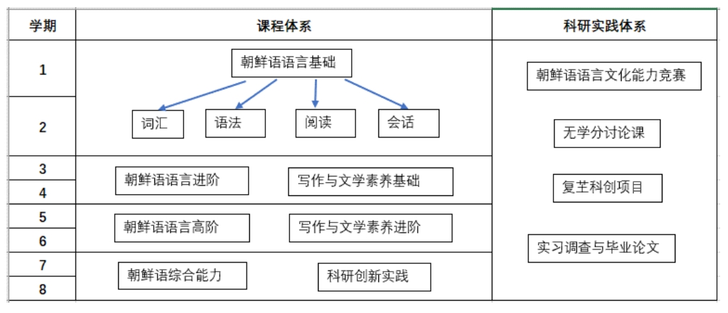
1.课程体系
以13门覆盖语言能力训练和文学素养培育的课程为基础建立了朝鲜语专业核心课程体系，以研究领域为横、课程内容梯度为纵建立了难度逐级提升的本研融通的专业进阶课程体系。体系中有8门课程开设了荣誉项目版本，鼓励学生修读，挑战自我。
2.科研实践体系
鼓励并指导学生参与各类朝鲜语语言文化能力竞赛，引导学生进入系内教师课题组轮转，培育科研兴趣。通过复芏计划等项目引导学生在“做中学、学中悟、悟中创”，激发创新志趣。
八. 课程设置与修读要求
备注：每学期选修学分不得超过32学分。
(一) 通识教育课程（43学分）
通识教育课程包括通识教育核心课程和专项教育课程。
1. 通识教育核心课程（28学分）
要求修读28学分，含思想政治理论课19学分，七大模块课程8学分（七大模块8学分中每模块最多修读1门课，除第七模块"艺术创作与审美体验"外，修读时须回避本院系开设的课程），大学生国家安全教育1学分。
本研融通课程请在研究生课程类别一栏注明：学位课、选修课，该栏空白默认为本科生课程。
2. 通识教育专项教育课程（15学分）
要求修读15学分。具体请参见专项教育课程列表。
(二) 专业培养课程（67学分）
专业培养课程包括大类基础课程和专业核心教育课程。
1. 学科基础课程（9学分）
要求修读9学分。学生应在大类基础课程中的人文类必修课程中修满9学分（课程为“中国文学经典”“中国古代文明”“哲学导论”“逻辑学”，其中“哲学导论”“逻辑学”二选一）。大类课程应在一二年级修完。
(1) 人文基础课程（9学分）
a) 必修课程（9学分）
课程名称 | 学分 | 学时 | 修读要求 | 课程代码 | 含实践学分 | 含美育学分 | 含劳动教育总学时 | 开课学期 | 研究生学位课程类别 | 备注
中国文学经典  Chinese Literary Classics | 3 | 54 | 必修 | CHIN10005 | 0 | 3 | 0 | 春,秋 | /
中国古代文明  The Chinese Tradional Civilization | 3 | 54 | 必修 | HIST10006 | 0 | 3 | 0 | 春,秋 | /
哲学导论  Introduction to Philosophy | 3 | 54 | 选修 | PHIL10002 | 1 | 0 | 0 | 春,秋 | / | 二选一
逻辑学  Logic | 3 | 54 | 选修 | PHIL10003 | 1 | 0 | 0 | 春,秋 | / | 二选一
2. 专业核心教育课程（58学分）
要求修读58学分（部分课程学分可用荣誉课程学分替换）。
课程名称 | 学分 | 学时 | 修读要求 | 课程代码 | 含实践学分 | 含美育学分 | 含劳动教育总学时 | 开课学期 | 研究生学位课程类别 | 备注
基础韩国语（上）  Basic Korean Ⅰ | 8 | 144 | 必修 | FORE10004 | 1 |  |  | 1 | /
基础韩国语（下）  Basic Korean Ⅱ | 8 | 144 | 必修 | FORE20002 | 1 |  |  | 2 | /
韩国语视听说I(上)  Audiovisual Korean I-1 | 2 | 72 | 必修 | FORE30016 | 1 | 0 | 0 | 2 | /
中级韩国语(上)  Intermediate Korean I | 8 | 144 | 必修 | FORE40007 | 0 | 0 | 0 | 3 | /
韩国语视听说I(下)  Audiovisual Korean I-2 | 2 | 72 | 必修 | FORE30017 | 1 | 0 | 0 | 3 | /
中级韩国语(下)  Intermediate Korean II | 8 | 144 | 必修 | FORE40008 | 0 | 0 | 0 | 4 | /
韩国语视听说II(上)  Audiovisual Korean II-1 | 2 | 72 | 必修 | FORE40009 | 1 | 0 | 0 | 4 | /
高级韩国语（上）  Advanced Koeran (I) | 6 | 96 | 必修 | FORE50088 | 0 | 0 | 0 | 5 | /
韩语语法学  Korean Grammar | 2 | 36 | 必修 | FORE40019 | 0 | 0 | 0 | 5 | /
翻译理论与技巧韩国语(上)  Translation Theory and Techniques (Korean) I | 2 | 36 | 必修 | FORE40011 | 1 | 0 | 0 | 5 | /
韩国语写作  Korean Composition | 2 | 32 | 必修 | FORE50087 | 1 | 0 | 0 | 5 | /
高级韩国语(下)  Advanced Korean II | 6 | 108 | 必修 | FORE50007 | 0 | 0 | 0 | 6 | /
韩国文学史  History of Korean Literature | 2 | 36 | 必修 | FORE50033 | 0 | 0 | 0 | 6 | /
(三) 多元发展课程
包括专业进阶路径、荣誉项目、跨学科发展路径，要求在院系专业导师指导下选择1条发展路径，按路径要求修读课程。
1. 专业进阶路径（24学分）
修满24学分。要求在本专业进阶课程或荣誉课程中修读至少20学分，学分不足部分可在全校所有本科生课程中任意选修。专业进阶课程设置如下：
(1) 专业进阶模块（双进阶）（20学分）
课程名称 | 学分 | 学时 | 修读要求 | 课程代码 | 含实践学分 | 含美育学分 | 含劳动教育总学时 | 开课学期 | 研究生学位课程类别 | 备注
韩国及朝鲜概况  General Survey of North and South Korea | 2 | 36 | 选修 | FORE40012 | 0.5 | 0 | 0 | 3 | /
韩语词汇学  Korean Lexicography | 2 | 36 | 选修 | FORE40016 | 0 | 0 | 0 | 4 | /
韩国语视听说II(下)  Audiovisual Korean II-2 | 2 | 72 | 选修 | FORE40010 | 1 | 0 | 0 | 5 | /
韩国文学选读  Selected Readings in Korean Literature | 2 | 32 | 选修 | FORE40031 | 0 | 0 | 0 | 5 | /
翻译理论与技巧韩国语(下)  Translation Theory and Techniques (Korean) II | 2 | 36 | 选修 | FORE50008 | 1 | 0 | 0 | 6 | /
韩语报刊选读  Korean Press | 2 | 36 | 选修 | FORE50009 | 0 | 0 | 0 | 7 | /
口译  Oral Translation | 2 | 36 | 选修 | FORE50035 | 1 | 0 | 0 | 7 | /
韩国社会与文化  Korean Society and Culture | 2 | 32 | 选修 | FORE50089 | 1 | 0 | 0 | 春,秋 | /
韩国语通论  Comprehensive Korean | 2 | 32 | 选修 | FORE50090 | 0 | 0 | 0 | 春,秋 | /
韩国文学名著赏析  Readings in Korean Literary Works | 2 | 36 | 选修 | FORE40018 | 0 | 2 | 0 | 春,秋 | /
韩国影视  Korean Films and Televisions | 2 | 32 | 选修 | FORE40032 | 1 | 2 | 0 | 春,秋 | /
科技韩国语  Korean for Science and Technology | 2 | 36 | 选修 | FORE50034 | 0 | 0 | 0 | 春,秋 | /
经济贸易韩国语  Korean for Economics and Commerce | 2 | 36 | 选修 | FORE40017 | 0 | 0 | 0 | 春,秋 | /
AI赋能的语言分析和语言习得  AI-empowered language analysis and language acquisition | 2 | 36 | 选修 | AIS531002 | 0 | 0 | 0 | 春,秋 | /
(2) 专业进阶模块（单进阶）（14学分）
课程名称 | 学分 | 学时 | 修读要求 | 课程代码 | 含实践学分 | 含美育学分 | 含劳动教育总学时 | 开课学期 | 研究生学位课程类别 | 备注
韩国及朝鲜概况  General Survey of North and South Korea | 2 | 36 | 选修 | FORE40012 | 0.5 | 0 | 0 | 3 | /
韩语词汇学  Korean Lexicography | 2 | 36 | 选修 | FORE40016 | 0 | 0 | 0 | 4 | /
韩国语视听说II(下)  Audiovisual Korean II-2 | 2 | 72 | 选修 | FORE40010 | 1 | 0 | 0 | 5 | /
韩国文学选读  Selected Readings in Korean Literature | 2 | 32 | 选修 | FORE40031 | 0 | 0 | 0 | 5 | /
翻译理论与技巧韩国语(下)  Translation Theory and Techniques (Korean) II | 2 | 36 | 选修 | FORE50008 | 1 | 0 | 0 | 6 | /
韩语报刊选读  Korean Press | 2 | 36 | 选修 | FORE50009 | 0 | 0 | 0 | 7 | /
口译  Oral Translation | 2 | 36 | 选修 | FORE50035 | 1 | 0 | 0 | 7 | /
韩国社会与文化  Korean Society and Culture | 2 | 32 | 选修 | FORE50089 | 1 | 0 | 0 | 春,秋 | /
韩国语通论  Comprehensive Korean | 2 | 32 | 选修 | FORE50090 | 0 | 0 | 0 | 春,秋 | /
韩国文学名著赏析  Readings in Korean Literary Works | 2 | 36 | 选修 | FORE40018 | 0 | 2 | 0 | 春,秋 | /
韩国影视  Korean Films and Televisions | 2 | 32 | 选修 | FORE40032 | 1 | 2 | 0 | 春,秋 | /
科技韩国语  Korean for Science and Technology | 2 | 36 | 选修 | FORE50034 | 0 | 0 | 0 | 春,秋 | /
经济贸易韩国语  Korean for Economics and Commerce | 2 | 36 | 选修 | FORE40017 | 0 | 0 | 0 | 春,秋 | /
AI赋能的语言分析和语言习得  AI-empowered language analysis and language acquisition | 2 | 36 | 选修 | AIS531002 | 0 | 0 | 0 | 春,秋 | /
2. 荣誉项目路径（0学分）
要求修读荣誉课程不低于24学分，不少于6门课，具体课程设置和修读要求请见外文学院朝鲜语专业“本科荣誉项目”实施方案。下载地址：https://jwc.fudan.edu.cn/（复旦大学教务处）-专业培养-常用文档。
3. 跨学科发展路径（34学分）
要求修满34学分。要求至少修读本专业进阶课程14学分和1个非本专业独立开设的学程，可选择专业学程或跨学科学程。学分不足部分可在全校所有本科生课程中任意选修。学程课程详见教务处学程项目网页，下载地址：https://jwc.fudan.edu.cn/（复旦大学教务处）-专业培养-常用文档。完成学程修读要求的学生可获得相应的学程证书。
4. 创新创业路径（34学分）
修满34学分。要求至少修读本专业进阶课程14学分和1个创新创业学院开设的创新创业学程，学分不足部分可在全校所有本科生课程中任意选修。创新创业学程课程详见教务处学程项目网页，下载地址：https://jwc.fudan.edu.cn/（复旦大学教务处）-专业培养-常用文档。
5. 辅修学士学位路径（54学分）
要求至少修读本专业进阶课程14学分和1个辅修学士学位项目，辅修学士学位应与主修学士学位归属不同的本科专业大类。
辅修学士学位项目课程设置详见教务处辅修学士学位项目网页，下载地址：https://jwc.fudan.edu.cn/（复旦大学教务处）-专业培养-常用文档。完成辅修学士学位项目修读要求，且达到学校毕业和学位授予要求的学生可获得相应的辅修学士学位证书。"
其他
多元发展路径中，辅修学士学位项目或专业进阶课程模块14学分均可以冲抵学程，专业培养和多元发展路径共享的课程只计算一次学分。
(四) 融合创新能力（6学分）
鼓励并帮助学生在完成朝鲜语基本功训练和文学基本素养培育的同时，积极申请复芏计划（FDUROP）项目（䇹政、望道、登辉和曦源），激发创新志趣。多渠道支持学生参加国内国际高水平学术交流，鼓励学生参加国内国际高水平创新竞赛（“外研社·国才杯”“理解当代中国”全国大学生外语能力大赛朝鲜语组、韩素音国际翻译大赛、韩国成均馆大学韩文作文大赛等）。
课程名称 | 学分 | 学时 | 修读要求 | 课程代码 | 含实践学分 | 含美育学分 | 含劳动教育总学时 | 开课学期 | 研究生学位课程类别 | 备注
实习调查  Practice and Survey | 2 | 0 | 必修 | FORE30001 | 2 | 0 | 18 | 6 | /
毕业论文  Graduation Thesis | 4 | 0 | 必修 | FORE40080 | 4 | 0 | 9 | 8 | /
无学分讨论班 | 0 |  | 选修 | 鼓励学生进入系内教师课题组流转。
复芏计划(FDUROP) | 0 |  | 选修 | 详见复旦大学本科生学术研究资助计划管理办法。

